О наведении порядка

В рамках реализации республиканского плана мероприятий по наведению порядка на земле в 2022 году, который утвержден Заместителем Премьер-министра Республики Беларусь А.А.Сиваком 26.01.2022 № 06/214-30/79, началась системная работа по благоустройству территорий организаций всех форм собственности, улучшению их санитарного состояния, наведению надлежащего порядка на территориях.
В целях благоустройства, озеленения, содержания и поддержании в надлежащем санитарном состоянии территорий (объектов) города решением Минского городского Совета депутатов от 18.03.2022 г. № 374 утвержден План действий по наведению порядка и обустройству территории г. Минска на 2022 год.
Комитетом в рамках осуществления контроля в части соблюдения законодательства в области охраны окружающей среды систематически проводятся контрольные мероприятия.
За 3 месяца 2022 года выявлено 277 нарушений, проведено 85 мониторингов и проверок. По фактам выявленных нарушений законодательства в области охраны окружающей среды в части наведения порядка на земле выдано 277 пунктов рекомендаций и предписаний, направлено 43 информационных письма, составлено 12 протоколов на сумму 21760 белорусских рублей, а также вынесено 94 постановления об освобождении от административной ответственности с вынесением предупреждения.
Среди выявленных нарушений и проблемных вопросов по-прежнему основными остаются проблемы несвоевременного принятие мер по поддержанию пользователями земельных участков надлежащего санитарного состояния территорий, несвоевременный вывоз отходов и их складирование в несанкционированных местах.
С целью информирования граждан по вопросам наведения порядка на земле на постоянной основе организовано широкое освещение в СМИ вопросов связанных с наведением порядка и обустройством территории г.Минска. Вопросы, связанные с наведением порядка на земле, находятся на постоянном контроле в комитете и Минском горисполкоме.
Целенаправленная работа по наведению порядка на земле и обустройству территории г. Минска будет продолжена.

Фрунзенский район (озелененная территория прилегающая к жилому дому № 93 по проспекту Пушкина)

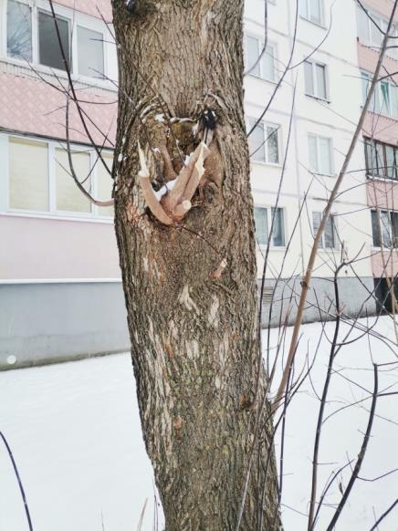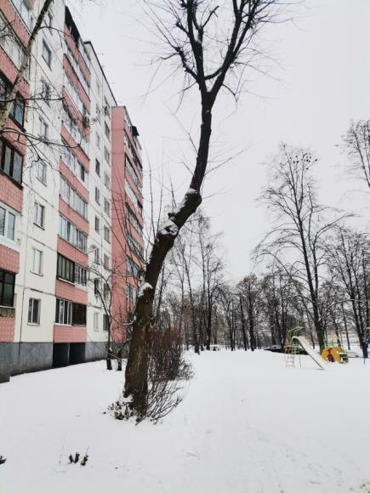

ДО ПОСЛЕ

Советский район (озелененная территория на пересечении улиц Достоевского и Корш-Саблина)
До После
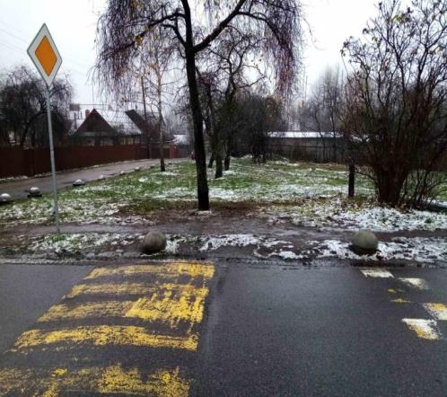
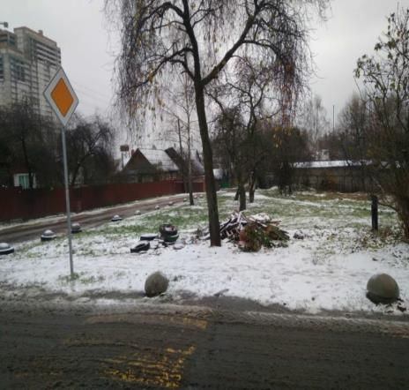

Заводской район (г.Минск, пр-т Партизанский)

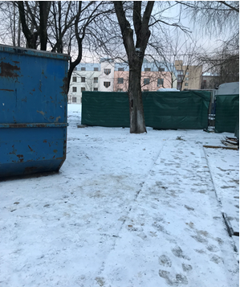
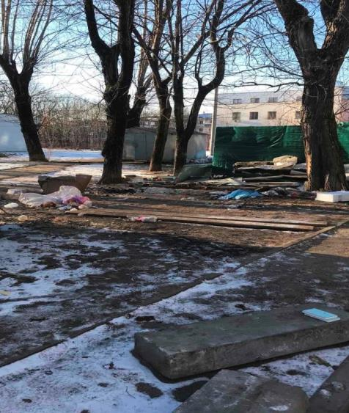

ДО ПОСЛЕ

Центральный район (во дворе дома № 4 по ул. Ленина)
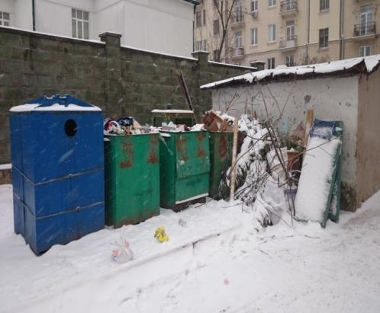
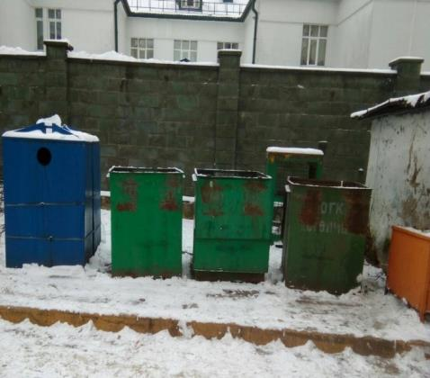

ДО ПОСЛЕ

Московский район (контейнерная площадка на внутридомовой территории (домов № 6-1, 6-2, 6-3 по ул. Есенина)

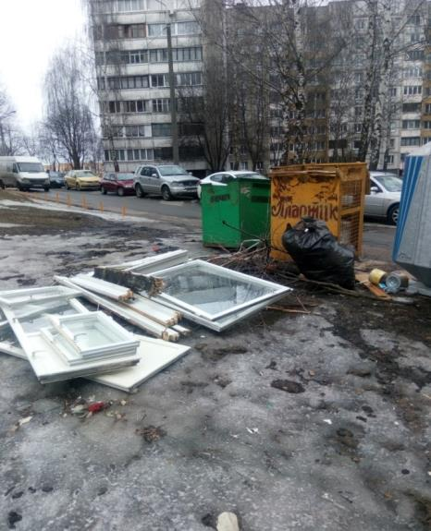
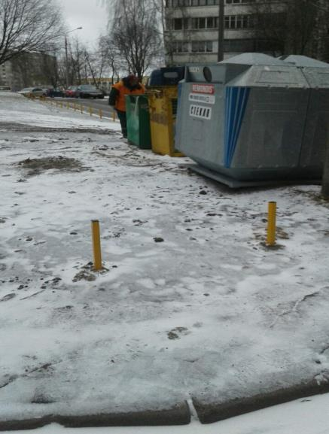

ДО ПОСЛЕ

ДО ПОСЛЕ

